Заява знаходиться на сайті : https://rbpd.informjust.ua/
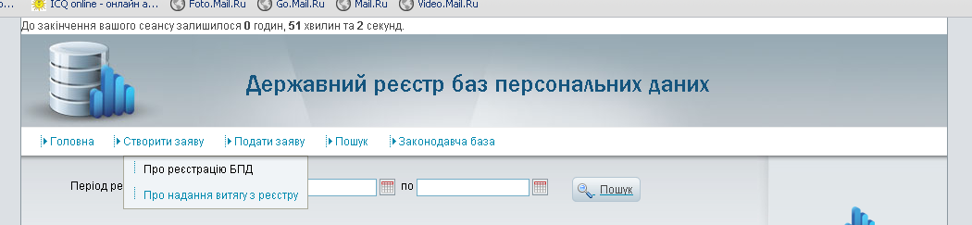

(Меню: Створити заявку–Про реєстрацію БПД)

Після заповнення заявки:
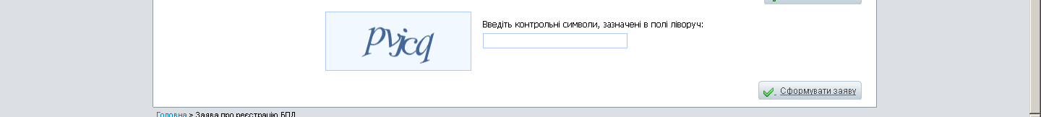

(Введіть контрольні символи, зазначені в полі ліворуч і натисніть сформувати заявку)

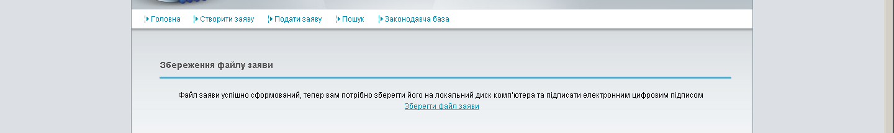

(Натисніть зберегти файл заяви і виберіть каталог для збереження)

Для підписання Заяви потрібно:
1.1. Обрати команду Файл/Імпорт/Заяви про реєстрацію бази персональних даних.
1.2. Вказати шлях до розміщення вивантаженого файлу у форматі *.xml. Обрати файл.
1.3. Відкриється вікно "Файл". За замовчанням, підписи відсутні. Натиснути на кнопку "Підписати".
1.4. Відкриється вікно "Підпис". Підпишіть збережений на локальному диску комп’ютера файл заяви електронним цифровим підписом керівника установи..
1.5. У вікні "Файл" галочкою відмітити сертифікат керівника установи, який буде завантажено на сайт. Натиснути "Ок".
1.6. У вікні "Зберегти файл" вказати шлях для вивантаження файлів.
Згідно затвердженого формату Державною службою захисту баз персональних даних, для подальшого завантаження на сайт, в результаті підписання Заяви формуються наступні документи:
a. Заповнена, але не підписана заява.
b. Заповнена, підписана заява.
c. Сертифікат підписувача.

Потрібно повернутись на сайт: https://rbpd.informjust.ua/
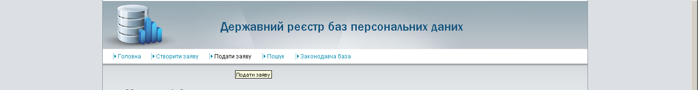

(Оберіть меню подати заяву)

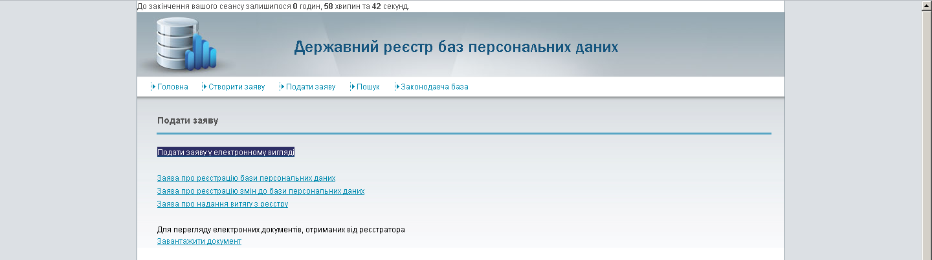

(Перейдіть за посиланням «Подати заяву у електронному вигляді»)

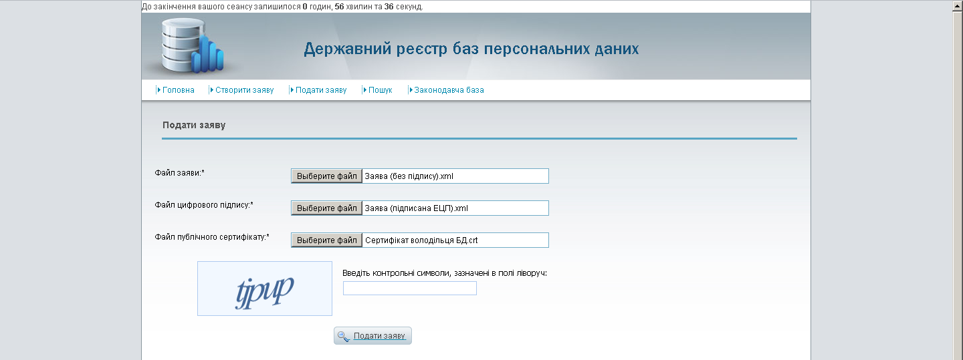

(Оберіть заявки та сертифікат, введіть контрольні символи. Натисніть подати заяву.)

УВАГА!!!
ПП «ЮТА» не відповідає за діяльність державних структур та не роз’яснює особливості заповнення та реалізації реєстрації баз даних. В програмі лише реалізована можливість підпису заяви.

Наш телефон: 401015, 423514. Е-мейл: a@htozna.com, а телефон реєстратора поданих нижче.

Після реєстрації потрібно уточнити про стан реєстрації заявки в Державній службі України з питань захисту персональних даних.

Контакти реєстратора:
Відділ реєстрацій баз персональних даних управління реєстрації баз персональних даних
тел: +38(044)517-81-68
e-mail: info@zpd.gov.ua, register@zpd.gov.ua
Поштова адреса: 02660, м. Київ, вул. Марини Раскової, 15

